# 2016 年辽宁省沈阳市皇姑区中考物理一模试卷

### 一、选择题（共 21 分．其中 1-6 小题为单选题，每小题 2 分．7-9 小题为多选题，每小题 3

**分，多选、错选不得分，漏选得 1 分）**

1．2015 年 11 月 9 日，据沈阳是市环保部门实时点位监测显示，空气质量 AQI 指数超过 500 “爆表”，属于最高级别的严重污染，细微颗粒物 PM2.5 浓度每立方米超过 1000 微克，PM2.5 中的“2.5”是表示颗粒直径的数值，关于它的单位，下列选项中正确的是（ ）

A．米 **B**．微米 C．厘米 D．分米

2．哥伦比亚公司研制的 ZERO Degree 是首款能有效降低皮肤温度的 T 恤衫．如图 2 所示， 它利用具有吸湿排汗功能的面料加快人体汗液从人体吸收热量，从而降低人体温度．汗液从 人体吸收热量这个过程中发生的物态变化是（ ）

A．液化 B．汽化 C．升华 D．熔化

3．关于声现象，下列说法中错误的是（ ）

A．“闻其声而知其人”主要是根据音色来判断的

B．沈阳新建成的二环高速旁安装隔音墙是为了在传播路径上减弱噪声 C．课堂上能听到老师讲课声，是由于空气能够传声

D．用大小不同的力先后敲击同一音叉，音叉发声的音调会不同

4．如图所示，凸透镜的应用事例中，所其他所成像的性质不全相同的是（ ）

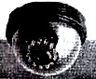

A． 监控器摄像 B． 照相机拍照

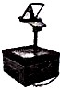

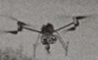

C． 无人机航拍 D． 投影仪放映

5．如图中各实验现象所揭示的原理或规律与其所对应的应用技术错误的是（ ）

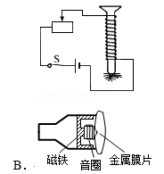

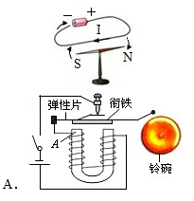

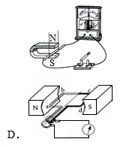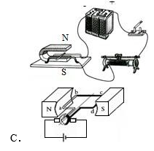

6．若图中猫的头部位置保持不变，把镜子沿 MN 截成两半，并分别向两侧平移一段距离，

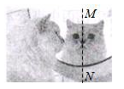则猫的头部通过左、右两半面镜子（ ） A．都不能成像

B．各成半个像，合起来成一个完整的像 C．都成完整的像，且两个像在同一位置 D．都成完整的像，且两个像在不同位置

7．如图所示是一种叫做“自拍神器”的照相自拍杆，它主要由伸缩自拍杆、手机夹子、无线

遥控器（与电视遥控器原理相同）组成．利用“自拍神器”可以用手机对自己拍照．下列关于

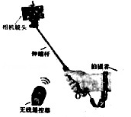“自拍神器”的一些说法中正确的是（ ）

A．手拿伸缩杆拍摄时，伸缩杆相当于一个省力杠杆

B．无线遥控器是通过红外线来控制相机拍摄的

C．杆柄表面用较粗糙材料制成，可增大手与杆柄的摩擦

D．拍摄时，增加伸缩杆的长度，拍摄者通过相机镜头所成的像会变小

8．如图所示，三个完全相同的容器内装有适量的水后，在乙容器内放入木块漂浮在水面上， 丙容器内放一个小球悬浮在水中，此时，甲、乙、丙三个容器内水面高度相同，下列说法正 确的是（ ）

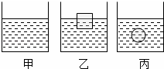

A．三个容器中，水对容器底的压强相等

B．三个容器中，水对容器底的压力不相等

C．如果向乙容器中加入盐水，木块受到的浮力不变

D．如果向丙容器中加入酒精，小球将上浮

9．如图甲所示的电路中，滑动变阻器的滑片 P 从 a 端移到 b 端，定值电阻 R1 两端的电压随 滑动变阻器 R2 阻值变化的图象如图乙所示，下列说法中正确的是（ ）

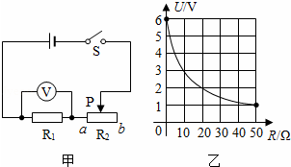

A．电源电压为 6V

B．R2=20  时，电压表示数为 4V

C．该电路的最大功率为 3.6W

D．P 在 b 端时，电阻 R1 的功率为 0.1W

### 二、填空题（每空 1 分，共 18 分）

10．小红在池塘边观察水中月亮的视线与水面的夹角是 30°，如图，此光的反射现象中入射 角的度数是 ．进入泳池前以为池水很浅，踩下去后却有一种“踏空”的感觉，即水 的实际深度要比看上去的深一些，其原因是 ．（“光的反射”或“光的折射”）

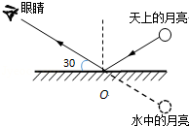

11．鲁迅的《社戏》中有这样的描写：“淡黑的起伏的连山，仿佛是踊跃的铁的兽脊似的， 都远远地向船尾跑去了…”，其中“山…向船尾跑去了”所选的参照物是 ，如果以 河岸为参照物，船是 的．

12．如图所示，路由器是一种支持有线和无线连接的网络设备，有线功能通过后排接口可以 同时连接多台电脑，各接口之间是 （选填“串联”或“并联”）的．无线连接功能

（WIFI）是通过 波四周有效范围内的终端传递信息．工作时间长了，外壳发烫，是由于电能 转化成了 能．

13．游泳运动员向后划水，人向前运动，推动人向前运动的施力物体是 ，此现象 说明物体间力的作用是 ．

14．在 2015—2016 赛季中国男子篮球职业联赛（CBA）中辽宁队获得亚军．运动员在比赛 中上篮，篮球离开手后继续向上运动是由于篮球具有 ，此过程篮球的重力势能 ．

15．攀岩是一项挑战自然，超越自我的惊险运动．一位攀岩者体重为 500N，背着质量为 8kg 的背包，用时 8min 登上高为 9m 的峭壁．在此过程中攀岩者对背包做功 J，他 做功的平均功率是 W．（g 取 10N/kg）

16．在如图所示的四幅图中，甲、乙是课堂上看到的两个演示实验示意图；丙、丁是四冲程 汽油机工作过程中的其中两个过程示意图．利用内能来做功的冲程是 图；与压缩冲 程原理相同的是 图所示的演示实验．

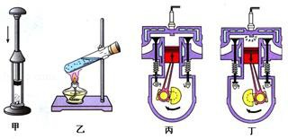

17．2016 年 1 月 6 日 9 时 30 分在朝鲜（疑爆）（北纬 41.30 度，东经 129.10 度）发生 4.9 级地震，震源深度 0 千米，地震时会产生频率低于 20Hz 的 （填“次声波”或“超 声波”）．朝鲜在事发两小时后宣布，朝鲜第一枚氢弹试验成功．核能属于 次能源，氢 弹是核 （填“裂变”或“聚变”）释放出的巨大能量．

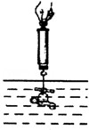**三、计算题（共 18 分．要求写出必要的文字说明、公式、主要的运算过程、数值和单位）** 18．（9 分）上周学校购买了一批水龙头，据商家说其材料是铜质的，实验室的老师组织了 九年级的一些学生通过实验来验证商家的说法．他们把一个水龙头用轻质细线捆好后挂在弹 簧测力计上，在空气中测得它的重力为 1.6N，再把这个水龙头浸没在水中，如图所示，这 时弹簧测力计的读数为 1.4N（p 铜=8.9×103kg/m3，g=10N/kg）．求：

（1）每个水龙头的质量是多少？

（2）这个水龙头浸没在水中时受到的浮力有多大？

（3）这批水龙头的密度是多少？商家的说法是否正确？

19．（9 分）集合了传统高压锅和电饭煲功能于一体的电压力锅，彻底解决了压力锅的安全

问题，解除了普通压力锅困扰消费者多年的安全隐患，省时节电（比普通电饭锅节电 30%

以上）．如图某款电压力锅及其铭牌（见表）．请你计算

|  |  |  |  |
| --- | --- | --- | --- |
| 额定电压 | 220V | 额定电容 | 5L |
| 额定功率 | 1000W | 工作压力 | 50﹣80kPa |
| 工作频率 | 50Hz | 型号 | M50 |

（1）该电压力锅正常工作时的电流多大？

（2）在该电压力锅中装入 3kg 初温为 20℃的水，当加热到 120℃时刚好沸腾，则水吸收多 少热量？

（3）上述加热水的过程中电压力．锅正常工作了 25min．则消耗的电能是多少？

（4）在上述加热水的过程中，该电压力锅的加热效率是多大？

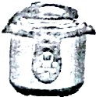

### 四、实验、作图题（共 22 分）

20．（4 分）小明妈妈为家里自酿了很多红葡萄酒，小明想知道自酿葡萄酒的密度．于是和 学习小组的同学们一起利用天平、量筒进行测量．他们的操作如下：

（1）将天平放在水平上，游码拨至标尺左端零刻线处，并调节天平平衡．

（2）用天平测量空烧杯的质量，如图甲是小明测量过程中的情景，他的错误 是 ．纠正错误后，测得空烧杯的质量是 41.6g．

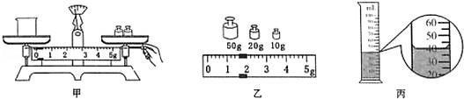

（3）取适量的葡萄酒倒入烧杯中，用天平测葡萄酒和烧杯的总质量，天平平衡时，右盘中 砝码及游码的位置如图乙所示，其总质量为 g．

（4）将烧杯中的葡萄酒全部倒入量筒中（如图丙所示），则量筒中葡萄酒的体积是．根据测 量数据计算出葡萄酒的密度是 g/cm3．

（5）分析上述方法，测出葡萄酒的密度会偏 （选填“大”或“小”）．

21．（5 分）在“比较不同物质吸热升温情况”的实验中：

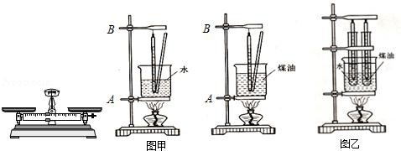

（1）小丽和小明用一套器材做加热水和煤油的实验，如图甲所示．在组装器材时应先调节

（A/B）的高度，调节它的高度是为了 ．

（2）组装好器材，他们先后在同一个烧杯中称出质量相等的水和煤油，分别加热相同的时 间，比较水和煤油 ，得出结论．要完成该实验，除图甲所示器材外，还需要的 一个测量工具是 ．

（3）在对实验进行反思时，他们认为原方案有需要两次加热耗时长等缺点，因此改进方案 并设计了图乙所示的装置．与原方案相比，该方案除克服了上述缺点外还具有的优点

是 ．（答出一个即可）

22．（3 分）小徐同学在缺少量筒和溢水杯的情况下，做了“验证阿基米德原理”的实验，实 验器材和步骤如图所示．

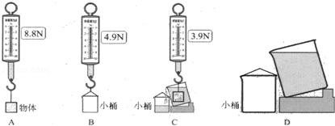

①该实验目的是：研究浸没在液体中的物体所受浮力与它排开液体 之间的关 系．

②如图所示，实验步骤有所遗漏，遗漏的步骤为 ，若将遗漏的步骤标注为 E， 则正确的实验步骤依次为 （填写实验步骤对应的字母）．

23．（7 分）图甲是在物理实验室测量小灯泡额定功率的实验装置，小灯泡上标有 2.5V 的字 样，采用两节新的干电池做电源．

|  |  |  |  |
| --- | --- | --- | --- |
| 实验次数 | 1 | 2 | 3 |
| U/V | 2.0 | 2.5 | 2.8 |
| I/A | 0.30 |  | 0.38 |

（1）为保护电路元件安全，连接电路时开关应 ；图中有一根导线还没有连好， 应该把它接在电压表 （选填“-”、“3”或“15”）接线柱上．

（2）闭合开关前，滑动变阻器的滑片 P 应调至 （选填“C”或“D”）端；闭合开 关后，电压表示数为 2V，为测量灯泡的额定功率，应将滑动变阻器的滑片 P 向

（选填“C”或“D”）端滑动，直到电压表示数为 2.5V 时为止．

（3）当小灯泡正常发光时，电流表示数如图乙所示，小灯泡的额定功率为 ．

（4）利用所测数据也能计算出灯泡正常发光时灯丝的电阻为 （保留到整数位）．

（5）他通过调节滑动变阻器的滑片，测出了三组实验数据，如表所示．经过计算发现小灯 泡亮度不同时，不但电功率不同，而且电阻也不同，你认为造成电阻不同的原因

是 ．

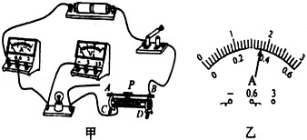

24．（3 分）如图是小明同学探究斜面机械效率跟什么因素有关的实验装置．实验时他用弹 簧测力计拉着同一物块沿粗糙程度相同的斜面向上做匀速直线运动．实验的部分数据如下：

|  |  |  |  |  |  |  |
| --- | --- | --- | --- | --- | --- | --- |
| 实验  次数 | 斜面的  倾斜程度 | 物块重量  G/N | 斜面高度  h/m | 沿斜面拉力  F/N | 斜面长  s/m | 机械效率 |
| 1 | 较缓 | 10 | 0.1 | 5.0 | 1 |  |
| 2 | 较陡 | 10 | 0.3 | 6.7 | 1 | 45% |
| 3 | 最陡 | 10 | 0.5 | 8.4 | 1 | 60% |

（1）小明探究的是斜面的机械效率跟 关系．在第 1 次实验中，斜面的机械效 率为 ．

（2）分析表格中数据可以得出结论：当斜面粗糙程度相同时，斜面越陡，机械效率 越 ．

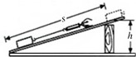

### 五、综合应用题（共 6 分）

25． “低头族”长时间低头看手机，会引起颈部肌肉损伤．当头颅为竖直状态时，颈部肌肉 的拉力为零，当头颅低下时，颈部肌肉会产生一定的拉力．为了研究颈部肌肉的拉力与低头 角度大小的关系，我们可以建立一个头颅模型来模拟实验．如图甲所示，把人的颈椎简化成 一个支点 O，用 1kg 的头颅模型在重力作用下绕着这个支点 O 转动，A 点为头颅模型的重 心，B 点为肌肉拉力的作用点．将细线的一端固定在 B 点，用弹簧测力计拉着细线模拟测 量肌肉的拉力，头颅模型在转动过程中，细线拉力的方向始终垂直于 OB，如图乙所示，让 头颅模型从竖直状态开始转动，通过实验记录出低头角度 è 及细线拉力 F 的数据，如下表：

|  |  |  |  |  |  |
| --- | --- | --- | --- | --- | --- |
| 低头角度 è/° | 0 | 15 | 30 | 45 | 60 |
| 细线拉力 F/N | 0 | 7.3 | 14.0 | 20.2 | 25.0 |

（1）设头颅质量为 8kg，当低头角度为 60°时，颈部肌肉实际承受的拉力是 N．

（2）在图乙中画出细线拉力的示意图和头颅重力的力臂 L．

（3）请解释：为什么低头角度越大，颈部肌肉的拉力会越大？答 ．

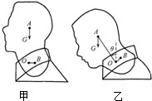（4）请你就预防和延缓颈椎损伤提出一个合理化的建议： ．

# 2016 年辽宁省沈阳市皇姑区中考物理一模试卷答案

### 一、选择题

1—6 B B D D B C

7．BCD 8．AC 9．ACD

|  |  |  |
| --- | --- | --- |
| **二、填空题**  10．60°；光的折射 | 11．船；运动 | 12．并联；电磁；内 |
| 13．水；相互的  16．丁；甲 | 14．动能；增大  17．次声波；一；聚变 | 15．5220；10.875 |

### 三、计算题

www.xkb1.com              新课标第一网不用注册，免费下载！www.xkb1.com              新课标第一网不用注册，免费下载！18．解：（1）水龙头的质量：m= = =0.16kg=160g；

（2）F 浮=G﹣F 示=1.6N﹣1.4N=0.2N；

www.xkb1.com              新课标第一网不用注册，免费下载！

www.xkb1.com              新课标第一网不用注册，免费下载！（3）由 F =ñ gV 得：V = = =2×10﹣5

浮 水 排 排

m3；

由于水龙头是浸没水中，则 V=V =2×10﹣5

排

水龙头的密度：

www.xkb1.com              新课标第一网不用注册，免费下载！www.xkb1.com              新课标第一网不用注册，免费下载！

ñ= = =8×103kg/m3．

m3；

由于 8×103kg/m3＜8.9×103kg/m3

则这批水龙头不是纯铜的，商家的说法不正确

www.xkb1.com              新课标第一网不用注册，免费下载！www.xkb1.com              新课标第一网不用注册，免费下载！

19．解：（1）由 P=UI 可得，电压力锅正常工作时的电流 I= = ≈4.55A，

（2）Q 吸=cm（t﹣t0）=4.2×103J/（kg•℃）×3kg×（120℃﹣20℃）=1.26×106J；

www.xkb1.com              新课标第一网不用注册，免费下载！（3）电压力锅正常工作，实际功率 P=P 额=1000W， 由 P= ，可得，正常工作 25min 消耗的电能：

W=Pt=1000W×25×60s=1.5×106J，

www.xkb1.com              新课标第一网不用注册，免费下载！www.xkb1.com              新课标第一网不用注册，免费下载！

（4）ç= ×100%= ×100%=84%．

### 四、实验、作图题

20．（2）在测量过程中调节平衡螺母；（3）81.6；（4）40；1；（5）大．

21．（1）A；确保使用外焰加热；（2）升高的温度；秒表；

（3）该方案避免两次加热，用同一热源加热确保在相等时间内吸收的热量相等．

22．①重力；②测量小桶和排开液体的总重力；③A、B、D、C、E．

23．（1）断开；3； （2）D；C； （3）0.9W； （4）7Ù；

（5）小灯泡亮度增大时，其电功率也增大，造成灯丝温度升高，所以灯丝电阻变大．

24．（1）斜面的倾斜程度；20% （2）大 **五、综合应用题**

（1）200

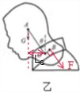

（2）

（3）人低头的角度越大，G 的力臂越大；

（4）尽量减小低头的角度（或不要长时间低头做事，低头时间久了要抬头休息。